СОЦИАЛЬНО-ПЕДАГОГИЧЕСКОЕ КОНСУЛЬТИРОВАНИЕ В РАБОТЕ СОЦИАЛЬНОГО ПЕДАГОГА

Работа социального педагога это прежде всего социально-педагогическая деятельность, которая включает в себя главным образом педагогическую деятельность, она направлена на поддержку детей (подростков) в организации личного пространства, а также регулирования личного психологического состояния, и установка оптимально комфортных взаимоотношений в семейном кругу, в общественной школе, в обществе.
Социальному педагогу приходится использовать не только педагогические, но и методы смежных наук (психологии, социологии). И ему важно овладеть навыками работы с определенной методикой, понимать, что она уместна и полезна в конкретной ситуации для разрешения проблемы подростка.
Под социально-педагогической деятельностью подразумевают профессиональную деятельность, которая будет направлена на оказание помощи детям и молодёжи в процессе их социализации, социального развития, освоения ими социальных норм и ценностей, на создание условий для их самореализации в обществе.
В социально-педагогической деятельности существует ряд задач, решение которых является должностной обязанностью социального педагога. К числу таких задач относится подбор методов, форм и техник работы с проблемными подростками или детьми из неблагополучныx семей, направленных на реабилитацию подростков и профилактику возникновения условий, косвенно или непосредственно оказывающих негативное влияние на их поведение. Самыми распространенными технологиями работы с проблемными подростками являются – реабилитация и профилактика.
Профилактика – это комплекс государственных, социальных, социально медицинских и координационно-воспитательских мероприятий, нацеленных на предупреждение, предотвращение либо нейтрализацию основных факторов и условий, которые инициируют всевозможные патологии в поведении детей подросткового возраста.
Профилактика в социальной педагогике – это научно обоснованные и вовремя предпринятые меры, цель которых:
▪ предотвращение возникновения потенциально возможных физиологических, эмоциональных и социально-культурных факторов у конкретного ребенка, либо детей, относящихся к группе риска;
▪ обеспечение сохранности и защиты нормального уровня жизни и здоровья детей;
▪ помощь детям в достижении социально значимых целей и в раскрытии их внутреннего потенциала.
Мероприятия профилактического характера можно разделить на несколько видов:
▪ компенсирующие;
▪ нейтрализующие;
▪ предупреждающие появление факторов, содействующих развитию социальных отклонений;
▪ ликвидирующие данные условия;
▪ осуществляющие контроль за проведением профилактической деятельности и ее итогами.
Результативность профилактических мероприятий может быть достигнута только в том случае, если будут включены такие элементы, как:
▪ ориентация на ликвидацию причин дискомфорта в самом ребенке и в социальном окружении, и на формирование условий, благоприятных для получения подростком нужного опыта преодоления возникающих в его жизни трудностей;
▪ формирование у подростка новых умений, которые способны помочь ему в достижении намеченных планов;
▪ разрешение ещё не образовавшихся трудностей, предупреждение их появления.
Социально-педагогический подход к профилактике представляет из себя коррекцию или восстановление свойств личности ребенка c отклоняющимся поведением, в особенности его волевых и моральных качеств.
Социально-педагогическая реабилитация – это комплекс воспитательных мероприятий, целью которых является развитие индивидуальных свойств, важных для жизнедеятельности детей, активной жизненной позиции, которая способствуют интеграции в социуме, на освоение необходимых навыков самообслуживания, на формирование позитивных общественных установок, соблюдение правил общественного поведения.
Социально-педагогическое консультирование - является определенное оказание социальными педагогами специального вида помощи в случаях возникновения проблемы, конфликта в общении или отношениях среди взрослых и детей. Предметом консультирования обычно считают:
▪ область жизнеобеспечений: оказания специальной психологической поддержки и помощи при трудоустройстве, получения льготных субсидий, а также при получении материальной помощи и т. д.;
▪ область организации быта: помощь в организации личного свободного пространства ребенка в своем доме, привитие детям культурно-гигиенических навыков гигиены, помощь в организации его свободного времени и т. д.;
▪ область семейного здоровья: диагностика и профилактика болезней, помощь в организации особенностей процедур оздоровления и отдыха детей и т. д.;
▪ область духовного и морального здоровья: уделяется большое внимание внутрисемейным традициям и устоям, расхождения ценностный ориентации членов семьи и т. п.;
▪ область развития и воспитания детей: разрешение проблемы школьной дезадаптации, диагностика и коррекция определенных отклонений в развитии и поведении ребенка, разрешение проблемы педагогической несостоятельности и не информированности родителей;
▪ сфера внутренних и внешних коммуникаций семьи: восстановление новых позитивных социальных связей, разрешение конфликтов, гармонизация детско-родительских и супружеских отношений.
Одним из наиболее эффективных способов оказания помощи семье и детям выступает психолого-педагогическое сопровождение, которое определяется как «система организационных, диагностических, развивающих мероприятий для родителей и учащихся, направленных на совершенствование способов и методов социального воспитания и социальной адаптации ребёнка, раскрытию его творческого потенциала и сохранению психологического здоровья».
Таким образом, консультирование в социально-педагогической деятельности играет не последнею роль в выявление проблем ребёнка и с ориентироваться в дальнейшем решением этиx проблем. И также активизируется личностные ресурсы и возможности по решению сложвшиxся жизненныx cитуаций.
Наиболее существенным направлением социальной политики является становление системы социального обслуживания, широкое внедрение в работу с населением современных технологий и методик. Одной из таких технологий является социальное консультирование. Востребованность данной технологии обусловлена тем, что современное общество и протекающие в нем процессы ускорения темпов социальной мобильности, изменения базовых норм и ценностей, урбанизации, расширения ценностно-нормативных границ человеческого поведения, роста уровня социальной автономности личности ставят перед человеком целый ряд материальных, психологических, юридических, медицинских, социально-психологических, социально- педагогических проблем.
Перед большинством людей встает необходимость выбора способа решения проблемы из множества возможных вариантов. Некоторые проблемы человек может успешно решить самостоятельно либо с помощью близких ему людей. Но в ряде случаев ему не хватает знаний, опыта, информации . Тогда человек вынужден прибегнуть к помощи специалиста, воспользоваться технологией социальной работы — получить консультацию.
Технология социального консультирования (консультирование (лат.) — совещаться, советоваться) как многогранное явление и процесс в современной науке не имеет единого толкования. Некоторая неопределенность предмета социального консультирования отражается в разнообразии определений и включает в себя:
▪ квалифицированный совет, помощь лицам, испытывающим различные проблемы, с целью их социализации, восстановления и оптимизации их социальных функций, выработки социальных норм общения;
▪ совокупность способов, методик и методов профессионального воздействия квалифицированным советом и помощью на лиц, испытывающих различные социальные проблемы, направленных на разрешение проблем, восстановление, сохранение или улучшение их социального статуса, а также на предупреждение повторного появления подобных трудностей;
▪ взаимодействие между двумя или несколькими людьми, в ходе которого консультант передает специальные знания и соответствующую информацию консультируемому лицу с целью помочь ему в том или ином деле, что позволяет клиенту комплексно и объективно оценить стоящие перед ним проблемы, глубже их уяснить и осуществить оптимальный выбор варианта действия, поведения;
▪ особую форму оказания социальной помощи путем целенаправленного воздействия на человека или малую группу с целью их социализации, восстановления и оптимизации их социальных функций, ориентиров, выработки социальных норм общения;
▪ вид профессиональной помощи человеку в принятии оптимального решения, сохранения, повышения качества его жизни и технологию оказания ему социальной поддержки путем целенаправленного информационного воздействия по поводу социализации, восстановления и оптимизации социальных функций, ориентиров, выработки социальных норм общения;
▪ относительно новую область социальной практики, сферу деятельности, возникшую в ответ на потребности людей, не имеющих серьезных психологических и клинических нарушений, но нуждающихся в информационной помощи по проблемам изменений жизни в современном социуме, ищущих и нуждающихся в социальной помощи.
▪ В науке имеется много сходных определений социального консультирования, и все они включают несколько основных положений:
▪ консультирование помогает человеку выбирать стратегию поведения и действовать по собственному усмотрению;
▪ консультирование помогает обучаться новому поведению и способам мышления;
▪ консультирование способствует развитию личности и отношений человека, коррекции его социального и психологического статуса;
▪ в консультировании акцентируется ответственность клиента, т. е. признается, что независимый, ответственный индивид или группа способен в соответствующих обстоятельствах принимать самостоятельные решения, а консультант создает условия, которые поощряют автономное и компетентное, осознанное поведение клиента (человека или группы);
▪ сердцевиной консультирования является «консультативное взаимодействие» между клиентом и консультантом, основанное на более или менее общепринятых постулатах помощи. Данная сxема представлена на рисунке 1.

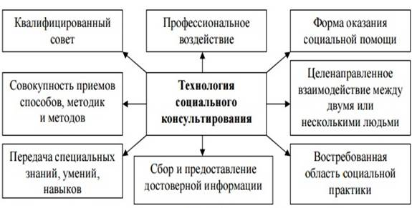
Рис. 1 Составляющие технологии социального консультирования

Основные теоретические подходы к толкованию сущности консультирования:
▪ профессиональный (консультирование понимается как особая профессиональная служба, оказывающая услуги отдельным лицам, группам и организациям с помощью квалифицированных специалистов, помогающих диагностировать социальные проблемы клиента, проанализировать их, выработать рекомендации по их решению и содействовать, при необходимости, выполнению данных решений и рекомендаций);
▪ функциональный (консультирование трактуется как технология социальной работы, как метод, обеспечивающий клиента практическими советами и поддержкой, как любая форма оказания клиенту помощи в отношении методов и процесса разрешения проблемы, как социальная услуга).
Эффективное консультирование в социальной работе — процесс, который выполняется вместе с клиентом, но не вместо клиента. Данная сxема представлена на рисунке 2.

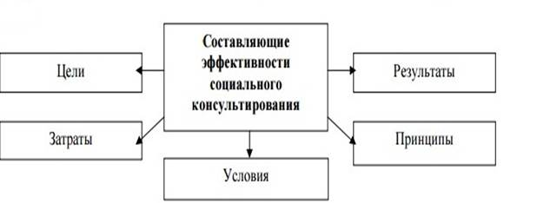
Рис.2 Составляющие эффективности технологии социального консультирования
Вопрос определения целей консультирования не является простым, поскольку цели зависят от потребностей общества и потребностей клиентов, обращающихся за социальной помощью, а также от теоретической ориентации консультанта. Можно выделить несколько универсальных целей социального консультирования:
▪ способствовать изменению поведения, чтобы клиент мог жить продуктивнее, испытывать удовлетворенность жизнью, несмотря на некоторые неизбежные социальные ограничения;
▪ развивать навыки преодоления трудностей при столкновении с новыми жизненными обстоятельствами и требованиями;
▪ обеспечить продуктивное принятие жизненно важных решений;
▪ развивать и корректировать умение завязывать и поддерживать межличностные отношения в семье, на работе и в других сферах жизни;
▪ облегчить реализацию и повышение социального потенциала личности.
Согласно иной точке зрения, цели социального консультирования в социальной работе:
▪ обеспечение граждан, семей и групп информацией, необходимой для позитивных изменений их социальной ситуации, а также для указания на альтернативные формы оказания психологической, педагогической, социальной, медицинской и юридической помощи;
▪ фасилитация личностного роста клиента с точки зрения возникновения у него чувства перспективы;
▪ развитие (в отдельных случаях — формирование) способности клиента к анализу и видению проблемной ситуации в различных ракурсах, а также формирование умений разрабатывать различные стратегии поведения и осознанно им следовать.
Затраты социального консультирования — то, что истрачено, израсходовано при оказании консультативных услуг, а именно:
▪ финансовые (бюджетные средства, благотворительные взносы и пожертвования, средства получателей социальных услуг при предоставлении социальных услуг за плату или частичную плату, доходы от предпринимательской и иной приносящей доход деятельности, осуществляемой организациями социального обслуживания, а также иные не запрещенные законом источники);
▪ кадровые (укомплектованность штата поставщика социальных услуг специалистами и их квалификация, а также физические и умственные нагрузки сотрудников (в том числе нравственного, психологического характера);
▪ специальное и техническое оснащение (оборудование, приборы, аппаратура), канцтовары, хозтовары и иные расходные материалы;
▪ временные (дни, недели, месяцы, годы).
Условия социального консультирования включают в себя:
▪ условия доступности (бесплатно, с частичной оплатой, с полной оплатой);
▪ условия предоставления (квалификация социального работника, специалиста;
▪ соблюдение условий, оговоренных в индивидуальной программе и договоре оказания социальных услуг;
▪ обеспечение комфортных условий жизнедеятельности получателя социальных услуг;
▪ добровольное согласие получателя социальных услуг, соблюдение прав и свобод граждан.
Результаты социального консультирования включают в себя:
▪ передачу определенных норм, ценностей и представлений об оптимальных моделях поведения и способах деятельности;
▪ предоставление клиенту необходимой информации;
▪ стимулирование личностных и межличностных изменений, мобилизацию скрытых ресурсов клиента;
▪ контроль за реализацией новых ценностей и норм в повседневной жизни клиента;
▪ формирование у клиента адекватных представлений о себе, своих возможностях, ценностях и идеалах, окружающем мире;
▪ обучение человека эффективным и адекватным способам выхода из трудной жизненной ситуации.
Важное значение в процессе консультирования имеют принципы социального консультирования (рис. 3).

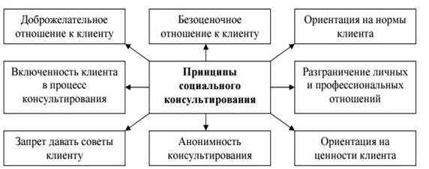
Рис. 3 Принципы социального консультирования.
Среди принципов эффективного социального консультирования следует выделять принципы организации и осуществления социального консультирования.
К первой группе названных принципов относятся принципы организации социального консультирования:
▪ принцип анализа подтекста, предполагающий наличие у социального работника — консультанта важного умения «читать между строк», что позволяет ему диагностировать суть проблемы клиента, не задавая лишних вопросов;
▪ принцип заинтересованности клиентов, предполагающий, что при работе с индивидом, семьей, группой социальный работник должен убедить их в необходимости и полезности переосмысления и возможной коррекции их ценностной системы для последующего решения существующих проблем;
▪ принцип отказа от конкретных рекомендаций, подразумевающий исключение навязывания клиенту какого-либо одного способа поведения и деятельности; осуществление выбора из предложенного перечня возможностей
▪ прерогатива только клиента;
▪ принцип уважения личности клиента, направленный на пресечение любых попыток социального работника — консультанта «перевоспитать» или «переделать» его в соответствии с собственными представлениями о человеке в целом, о его ценностях, свойствах и качествах в частности;
▪ принцип органичности и естественности, заключающийся в том, что социальному работнику, выступающему в роли консультанта, не следует искусственно ускорять у человека или группы процессы переосмысления прежних ценностей, а также формирования и закрепления у них новых ценностей;
▪ принцип разграничения личных и профессиональных отношений.
Ко второй группе рассматриваемых принципов относятся принципы осуществления социального консультирования:
▪ принцип методической грамотности, компетентности и профессионализма, предполагающий наличие у социального работника — консультанта необходимых знаний, умений и навыков, которые он предоставляет в распоряжение клиента;
▪ принцип доверительности и сотрудничества, реализация которого на практике позволяет создать атмосферу взаимного доверия между консультантом и клиентом, когда возможность решения проблемы клиента становится более реальной;
▪ принцип конфиденциальности, гарантирующий, что информация о клиенте, полученная социальным работником в процессе консультации, не будет обнародована без согласия и разрешения клиента;
▪ принцип контроля, соблюдение которого позволяет социальному работнику — консультанту даже в условиях напряженной работы сохранять возможность рационального и объективного взгляда на ситуацию, чтобы вмешаться в нее в случае возникновения негативных или деструктивных тенденций;
▪ принцип результативности, направленный на то, чтобы усилия социального работника помогли клиенту решить возникшую у него проблему или же создали для этого необходимые условия (при этом ведущая роль в оценке результативности работы консультанта принадлежит клиенту);
▪ принцип незавершенности, направленный на то, чтобы оставить клиенту возможность принятия другого решения, формирования новых, дополнительных ценностей, пересмотра решений, принятых ранее.
Эффективное социальное консультирование предполагает использование своеобразных приемов и методов работы:
▪ наблюдение;
▪ тестирование;
▪ внушение; убеждение;
▪ информирование;
▪ метод художественных аналогий;
▪ мини-тренинг;
▪ консультационный инструктаж;
▪ игра;
▪ рисование;
▪ обсуждение и др.
Социальное консультирование как технология социальной работы выполняет ряд основных функций (рис. 4).

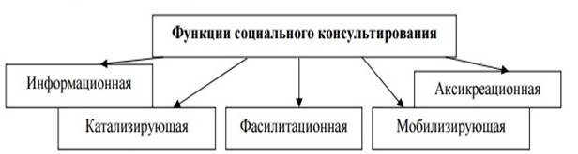
Рис. 4 Функции социального консультирования
Рассмотрим их более подробно. Информационная функция социального консультирования обеспечивает ликвидацию дефицита информации о причинах и сущности проблемы клиента, путях ее разрешения, а также вооружает консультируемого новыми подходами, инновационной информацией и технологиями.
Катализирующая функция социального консультирования способствует ускорению процессов выхода клиента из проблемной, кризисной ситуации с помощью различных форм и методов ее разрешения, восстановления, сохранения или улучшения социального статуса консультируемого.
Фасилитационная функция социального консультирования способствует облегчению и повышению производительности деятельности, ее скорости и качества за счет того, что она совершается в присутствии других людей (социального работника или же его клиентов со сходными проблемами).
Мобилизирующая функция социального консультирования позволяет приводить в действие внутренние силы и средства клиента и внешние вспомогательные механизмы для решения его проблемы, а также формировать и поддерживать мотивацию клиента к деятельности, направленной на изменение трудной жизненной ситуации.
Аксикреационная функция социального консультирования предполагает оказание содействия в возникновении, формировании и закреплении у человека или группы новых ценностей, а также регенерации, переосмысления и принятия переосмысленных прежних ценностей в результате длительного и систематического общения клиента со специалистом по социальной работе, в процессе реализации последним разнообразных видов социального консультирования.
Также к функциям социального консультирования можно отнести:
▪ передачу определенных норм, ценностей и представлений об оптимальных моделях поведения и способах деятельности;
▪ предоставление необходимой клиенту информации;
▪ аксиокоррекцию, аксикреацию, аксиогенез;
▪ контроль за реализацией новых ценностей и норм в повседневной жизни клиента;
▪ формирование у клиента адекватных представлений о себе, своих возможностях, ценностях и идеалах и об окружающем мире;
▪ обучение человека эффективным и адекватным способам разрешения ценностно-нормативных конфликтов.
В научной литературе существует разнообразие мнений относительно видов консультирования (рис. 5).
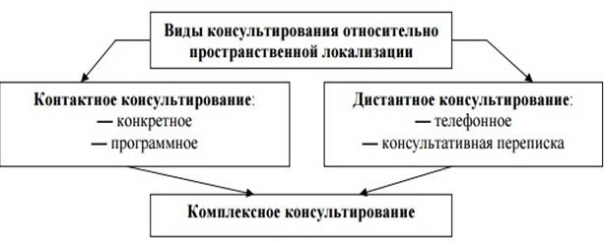
Рис. 5 Виды консультирования относительно пространственной локализации
Контактное консультирование (когда консультант встречается с клиентом, происходит беседа лицом к лицу) проводится в ходе непосредственного общения специалиста с клиентом. Выделяют конкретное и программное консультирование. Конкретное консультирование осуществляется в тех случаях, когда речь идет о какой-либо проблеме человека, группы, семьи и т. д.
При этом, как правило, не только происходит передача дополнительной информации, которая помогает консультируемому разобраться в сложном для него вопросе, но и осуществляется поддержка клиента. На практике нередко клиент нуждается именно в морально-психологической помощи, чтобы воплотить уже имеющиеся у него знания в практическое действие.
Программное консультирование — двусторонний процесс решения проблем, в ходе которого консультант помогает учреждению или организации объективно проанализировать их деятельность, устранить налет субъективизма в оценках и на этой основе повысить качество оказываемых социальных услуг.
Акцент в такого рода консультации делается на способах обеспечения действенности социальных услуг, а не на личной проблеме отдельно взятого клиента. Программное консультирование предполагает также сосредоточение внимания на организационных вопросах с целью эффективного решения проблемы клиента. Сочетание конкретного и программного консультирования.
Специалист по социальной работе сначала проводит консультацию конкретного типа, помогая сотрудникам социальных учреждений в решении проблем отдельных клиентов. Обобщая полученную информацию, он переключает внимание на решение программных или структурных задач данной категории клиентов.
Дистантное консультирование (когда консультант не встречается с клиентом, происходит заочная беседа) предполагает общение с клиентом по телефону или посредством переписки. При телефонном консультировании у клиента формируется фантазийный образ собеседника. Этому способствует принцип анонимности как большинства консультантов, так и клиентов. Клиент, получая простор для построения образа, наделяет консультанта теми или иными внешними и личностными чертами. При телефонном контакте большое значение имеет не только текст сообщения, но и нюансы голоса — тон, тембр и т. д.
Применение на практике консультативной переписки обусловлено тем, что часто телефонное консультирование затрудняется из-за большой загрузки линии или отсутствия телефона у клиента. В переписке отражается как воздействие консультанта, так и вербальное и невербальное самовыражение клиента. Переписка служит лишь начальным передаточным звеном к помощи непосредственной — лицом к лицу.
Еще одним основанием для выделения видов социального консультирования является целевая установка клиента, т. е. цели, которые он преследует, обратившись за помощью к консультанту. В этом случае можно говорить о существовании более сложных видов рассматриваемой деятельности (рис. 6).
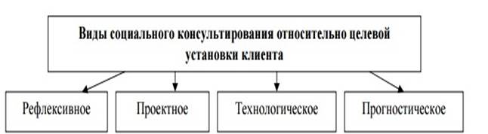
Рис. 6 Виды социального консультирования относительно цели клиента, обратившегося за помощью к социальному работнику
Рассмотрим суть данных видов консультирования более подробно:
1. Рефлексивное консультирование, т. е. совместное с клиентом осмысление какой-либо жизненной ситуации, ее анализ, поиск приоритетов, возможностей изменения и развития. Процесс консультирования в этом случае превращается в совместное размышление, а основная задача и функция — выслушать клиента и понять причины его затруднений и сложностей. Работа психоаналитика или психотерапевта часто осуществляется именно в такой форме.
2. Проектное консультирование, включающее поиск и построение возможной программы (проекта) преобразования сложившейся ситуации, ее гармонизации и улучшения. Это консультация-программирование; консультант, соответственно, проектировщик, специалист. Примером такой консультации является консультация адвоката, выстраивающего вместе с клиентом оптимальную тактику поведения на судебном заседании.
3. Технологическое консультирование, предполагающее поиск оптимальной последовательности действий для решения конкретной проблемы или задачи. Это консультация-рекомендация, где консультант — это человек, обладающий необходимыми знаниями и необходимым опытом. Именно такую консультацию получит у педагога родитель, столкнувшийся с необходимостью гармонизации отношений со своим ребенком.
4. Прогностическое консультирование, представляющее собой построение идеальной модели возможного, вероятного состояния конкретной ситуации при сохранении или отсутствии каких-либо тенденций. Это консультация-предвидение, где консультант — это человек, который способен подняться над ситуацией и ее нынешним состоянием, способный увидеть скрытые в ней возможности развития как позитивного, так и негативного характера. В таком случае появляется возможность вскрыть имеющиеся у клиента перспективы и выработать на этом основании определенную программу действий.
Также выделяют иные виды консультирования в социальной работе:
1) по объекту консультирования (пожилые, инвалиды, безработные, беженцы, дети, женщины);
2) по содержанию консультирования (медико-социальное, социально- педагогическое, социально-психологическое, социально-правовое, управленческое, профессиональное);
3) по целям консультирования (передача норм, ценностей; предоставление информации; обучение адекватным способам разрешения конфликтов и др.);
4) по форме консультирования (индивидуальное, семейное, групповое);
5) по срокам проведения консультирования (экстренное, краткосрочное, долгосрочное);
6) по характеру задач консультирования (информирующее, развивающее, проблемно-ориентированное, корректирующее);
7) по роли консультанта: директивное (социальный работник-консультант занимает позицию руководителя и инициатора действий); недирективное (социальный работник-консультант позволяет клиенту активно участвовать в выработке решений);
8) по сфере использования консультирования (социальное обслуживание, социальное обеспечение, здравоохранение, образование и др.).
Новым направлением консультативной деятельности в России, которое активно используется за рубежом, является супервизорство. Супервизор — это консультант, оказывающий помощь специалистам социальной сферы при взаимодействии с ними. Поэтому супервизию можно рассматривать как пространство, в котором супервизируемый и супервизор совместными усилиями осуществляют построение новых способов решения социальных проблем.
Таким образом, консультирование широко применяется в практике социальной работы, располагает большими возможностями позитивного воздействия на граждан, нуждающихся в социальной поддержке и испытывающих трудности в социальном общении. Все большее применение консультативная деятельность получает в различных сферах социальной работы. К преимуществам консультирования относятся: сравнительная простота, экономичность, возможность оказания непосредственной экстренной помощи, многообразие видов, широкий охват клиентов, доступность.
Недостатком социального консультирования может быть отстраненность специалиста от того социального организма, где зарождается и развивается проблема клиента; неверный совет, информация. В ходе проделанной работы мы конкретизировали многообразие подходов к понятию консультирования, выделили его принципы и функции в социальной работе, определили многообразие видов социального консультирования.
Фактически в практике социальной работы находят применение все типы социального консультирования, а в соответствии с решаемыми социальными задачами, спецификой категорий клиентов и другими условиями может и должно быть использовано их сочетание. Например, семейное консультирование, выделенное нами по критерию «форма» в качестве отдельного типа социального консультирования, фактически осуществляется с применением методов других его типов, выделенных, в частности, по характеру и направлению подобной помощи: социально-психологического, социально-педагогического, социально-правового, социально-медицинского и др.
В результате предметом семейного консультирования являются:
▪ в сфере жизнеобеспечения: трудоустройство, оформление льгот, субсидий, инвалидностей, материальная помощь в кризисной ситуации и т. п.;
▪ в сфере организации быта: обеспечение необходимыми предметами мебели и бытовой техники, организация уголка ребенка в квартире, организация свободного времени, надзора за ребенком и т. п.;
▪ в сфере семейного здоровья: диагностика и лечение хронических болезней, острых заболеваний детей и взрослых, навыки здорового образа жизни, профилактика болезней, наркологическая помощь детям и т. п.;
▪ в сфере духовного и морального здоровья: избавление от алкогольной зависимости, традиции и устои семьи, расхождение в ценностных ориентациях членов семьи и т. п.;
▪ в сфере воспитания детей: решение проблем социальной дезадаптации, диагностика и коррекция отклоняющегося поведения, организация социально-психологической, социально-правовой и другой помощи;
▪ в сфере внутренних и внешних коммуникаций семьи: восстановление старых или построение новых позитивных социальных связей, содействие в разрешении конфликтов, гармонизации семейных отношений.
Организация и методы эмпирического исследования
Каждая практическая работа социального педагога начинается с анализа обращения с проблемами класcныx руководителей, педагогов предметников и родителей учеников.
1.Методика самооценки психического состояния (САН), данная методика направлена выявление состояния, общей активности и настроения. Методика используется с целью выявления изменений в эмоциональном и функциональном состояниях испытуемого в начале и в заключение консультации. Данные опросники состоят из многоступенчатой шкалы. Испытуемый должен выбрать и отметить цифру наиболее отражающее его состояние.
2.Тест «Семейная социограмма», этот тест нам поможет определить положение субъекта в системе межличностных отношений и, кроме того, определить характер коммуникаций в семье – прямой или опосредованный. Тест «Семейная социограмма» относится к рисуночным проективным методикам. Для проведения обследования испытуемым выдают бланки: на каждом бланке нарисован круг диаметром 110 мм. Члены семьи выполняют задание индивидуально.
3.Шкала депрессии (адаптация Т.И. Балашовой), данная методика разработана для дифференциальной диагностики депрессивных состояний и состояний, близких к депрессии, для скрининг-диагностики при массовых исследованиях
4.Тест руки (Hand test), данная методика относится к категории интерпретативных проективных методик, когда необходимо истолковать, интерпретировать какое-либо событие, ситуацию. Как и в других проективных методиках, данный стимул приобретает смысл не просто в силу его объективного значения, а в связи с личностным значением той или иной позиции руки для конкретного субъекта.
5.Тест нервно-психическая адаптация (НПА), позволяет распределить обследуемых лиц на 5 выделяемых в настоящее время групп психического здоровья: здоровые – I группа; практически здоровые с благоприятными прогностическими признаками – II группа; практически здоровые с неблагоприятными прогностическими признаками.
6.Тест «Рисунок семьи» данная методика направлена на выявление эмоциональных проблем и трудностей взаимоотношений в семье. В рисунке дети могут выразить то, что им трудно бывает высказать словами.
7.Тест «Опросник социализации для школьников «Моя семья». Целью методики является изучение социального взаимодействия, направленный на оценку роли семьи в развитии личности подростка. Для некоторых вопросов следует выбирать ответы указанием матери или отца.
1. Наиболее эффективными способами педагогической поддержки являются: консультирование, беседы, факультативы, групповые консультации, тренинги для родителей, имеющих схожие проблемы в воспитании ребенка, различные виды собраний, вечера вопросов и ответов, родительские конференции. Наиболее эффективными приемами педагогической поддержки являются: доверительная беседа, совет, акцент на достоинства ребенка, проекция результата, обсуждение на равных.
2. Социальный педагог не всегда самостоятельно может оказать необходимую помощь ребенку, находящемуся в трудной жизненной ситуации. Разрешение проблемы часто требует привлечения специалистов. Социальный педагог тесно связан с органами социальной защиты, если и ребенку, и семье нужна материальная поддержка (ходатайство на оказание материальной помощи), с работниками Центров дополнительного образования, чтобы помочь ребенку открыть свои таланты или на время забыть о семейных неурядицах, с медицинскими работниками, школьным врачом, ПМПК, если ребенка по состоянию здоровья нужно отправить на санаторное лечение или обучение в специализированной вспомогательной школе.
К социальному педагогу за помощью обращаются не только педагоги и родители, но и дети. И задача социального педагога — не только внимательно выслушать ответ ребенка, но и принять информацию за основу будущего диалога, дать ему почувствовать, что вы понимаете его состояние, чувства, связанные с тем событием, о котором он вам рассказывает.
Анализ и систематизация опыта педагогической поддержки ребенка, находящегося в трудной жизненной ситуации, позволяет сделать следующий вывод: в работе социального педагога используются разные эффективные приемы и способы педагогической поддержки с учетом индивидуальных особенностей каждого обратившегося за помощью ребенка. Социальный педагог не только оказывает педагогическую поддержку, но и проводит работу по профилактике социальной незащищенности ребенка (предупреждение возникновения проблем и усиление факторов, стимулирующих благоприятное развитие.

Социально педагогическое консультирование: его этапы, принципы и правила
Процесс взаимодействия социального педагога-консультанта и клиента можно представить в виде блок-схемы. Она не отражает всего многообразия возникающих ситуаций, а носит общий характер. Модель состоит из шести блоков, охватывающая шесть связанных между собой стадий, что отражает универсальные этапы процесса консультирования, психологом любого направления.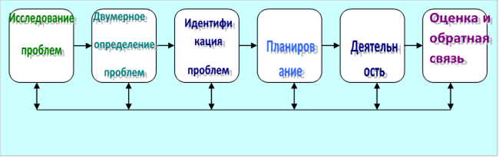
Рис. 10
1. На стадии исследования проблем педагог и клиент создают атмосферу обоюдного доверия. От налаживания консультативного контакта зависит эффект консультирования – изменение личности клиента в процессе совместных конструктивных действий. Необходимо внимательно выслушать клиента, проявляя максимальную искренность и сопереживание, не прибегая к оценкам и манипулированию. Следует поощрять клиента к углубленному рассмотрению его проблем, фиксируя его чувства, содержание высказываний, невербальное поведение.
2. На второй стадии, двумерного определения проблем, консультант стремится точно охарактеризовать проблемы клиента, определяет эмоциональные и когнитивные их стороны. Клиент и консультант должны прийти к одинаковому пониманию проблемы, они должны быть определяться конкретными понятиями. Точное определение проблем позволит лучше понять их причины, облегчит поиск их решения.
3. На стадии идентификации альтернатив клиент и педагог выясняют и открыто обсуждают альтернативные варианты решения проблем. Пользуясь открытыми вопросами, психолог-консультант выясняет у клиента, какие возможные варианты, которые тот считает подходящими, проясняет дополнительные альтернативы, не навязывая собственных решений. Полезно во время беседы составить всех список вариантов в целях сравнения и выбора наиболее подходящего.
4. На стадии планирования критически оцениваются выбранные альтернативные решения проблем. Психолог помогает клиенту разобраться, какие альтернативы для него наиболее реалистичны с точки зрения предыдущего опыта и его готовности измениться в будущем. Составление плана реалистичного решения проблем должно дать клиенту понять, что далеко не все проблемы разрешимы. Некоторые требуют много времени, другие могут быть решены лишь частично посредством уменьшения их деструктивного воздействия.
5. На стадии деятельности происходит последовательная реализация плана решения проблем. Педагог-консультант помогает клиенту выстроить планы с учетом обстоятельств, времени, эмоциональных затрат, а также с пониманием возможной неудачи в достижении целей. Клиент должен усвоить, что частичная неудача — это не катастрофа. Можно продолжать реализовывать план, подключая альтернативы, связанные с достижением конечной цели.
6. На последней стадии оценки и обратной связи клиент вместе с социальном педагогом-консультантом оценивают степень решения проблемы, обобщают достигнутые результаты, уточняют принятый план. При возникновении новых или скрытых проблем необходим возврат к предыдущим стадиям.
Данная схема условная, реальный процесс социального консультирования, нацеленный на конкретного человека со конкретными проблемами, обычно в деталях отличается от общей схемы. Но она помогает выстраивать процесс конкретного консультирования. Важно при этом помнить, что для психолога важно не столько знание схем, сколько профессиональная и человеческая грамотность.
Основные правила проведения социального консультирования могут быть представлены в следующем виде:
1. Не бывает двух одинаковых клиентов и ситуаций, каждая консультация уникальна и неповторима.
2. В процессе консультации клиент и социальный педагог постоянно изменяются, не бывает статичных ситуаций.
3. Лучшим экспертом собственных проблем является клиент. Задача консультанта состоит в том, чтобы помочь ему принять на себя ответственность за решение своих проблем.
4. В процессе консультирования чувство безопасности клиента важнее, чем требования консультанта. Таким образом, в консультировании неуместно добиваться цели любой ценой, не обращая внимания на эмоциональное состояние клиента.
5. Стремясь помочь клиенту, консультант обязан включать все свои профессиональные и личностные возможности. Но он не может полностью отвечать за другого человека, за его жизнь и трудности.
6. Не следует ожидать непосредственного эффекта от каждой отдельно взятой консультации. Изменение клиента требует многих усилий, не всегда и не сразу завершаются успехом.
7. Компетентный консультант ответственен за соблюдение правил профессиональной этики.
8. Для обозначения и концептуализации каждой проблемы могут быть использованы различные теоретические подходы, но не может быть одного наилучшего теоретического подхода.
9. Некоторые проблемы как сущностные человеческие дилеммы в принципе неразрешимы. В таких случаях консультант должен помочь клиенту понять неизбежность ситуации и смириться с ней.
10. Эффективное консультирование – это процесс, который выполняется вместе с клиентом, но не вместо клиента.
Во время социологического консультирования большое значение имеет не только личность педагога, но и обстановка, в которой проходит консультирование. Клиент охотнее раскрывается, если консультирование происходит в хорошо оборудованном, уютном, звуконепроницаемом кабинете, в спокойной обстановке. Клиент должен быть уверен, что его не услышат посторонние, т. к. это что может помешать психотерапевтическому эффекту.
В начале консультации усилия психолога направлены на установление с клиентом контакта. Это динамичный процесс, во время которого психолог помогает клиенту использовать свои внутренние ресурсы для развития в позитивном направлении, актуализировать потенциал осмысленной жизни. В начале важно выяснить, обратился ли клиент сам или его кто-то направил. Если клиент приходит не по собственной инициативе, велика вероятность его сопротивления консультированию, если сам клиент не видит смысла в обращении к психологу. Это потребует от консультанта дополнительных усилий выяснению целесообразности дальнейших встреч. У клиента, направленного другим специалистом, необходимо сразу сформировать настрой на сотрудничество, пригласив совместно обсудить его проблемы. Так он прояснит клиенту, что консультирование – совместная работа двух людей, а не беседа, во время которой психолог отдает указания, что и как тому следует сделать.
Право первого вопроса принадлежит социальному педагогу, он должен быть открытым, позволяющим клиенту без ограничений выразить его переживания. В начале беседы следует избегать конкретики.
Например, стоит спросить: «С чего бы Вы хотели бы начать свой рассказ?», «Какие затруднения привели Вас сюда?», Результаты: проблема с опозданиями и нарушением поведения на уроках Михаилом практически преодолена; Михаил не курит на территории школы; окончил четверть удовлетворительно. Использованные приемы: • доверительная беседа; • обсуждение на равных (предложение подумать, как курение скажется на здоровье). Содержание дальнейшей работы: в классе целесообразно провести тренинг по профилактике курения. «Чего Вы ждете от наших встреч?» Следует избегать закрытых вопросов, на которые возможен однозначный ответ, ибо это заставит продолжить расспросы вместо того, чтобы слушать клиента. Расположив к себе клиента, можно получить из его рассказа необходимую информацию.
Переживания его могут быть использовано как важная сила, вызывающая изменение личности в процессе консультирования. Проблему можно разрешить, меняя свой образ жизни, отношения, внутреннюю ориентацию. Часто возникает соблазн во всех своих проблемах обвинять окружение или наследственность. Окружение бесконечно важно, как арена, на которой человек борется за себя, однако думать, что окружение является причиной трудностей личности, неконструктивно и неправильно.
Консультант должен дать понять клиенту: наличие проблем – это нормальное явление. Осознание данного положения – первый шаг к устранению его проблем. Для этого надо установить иерархию проблем. Прежде всего, важно выяснить, насколько неудовлетворенная потребность или недостигнутая цель значимы для клиента, в какой степени блокируется цель или потребность, сколько времени существует проблема. Если она имеет длинную историю, клиент мог найти много способов компенсации, которые затруднят выявление подлинных причин его трудностей.

Методика самооценки психического состояния (САН)

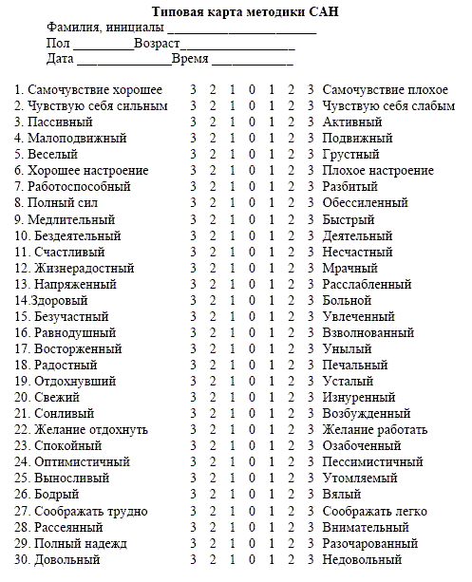

Тест «Семейная социограмма»

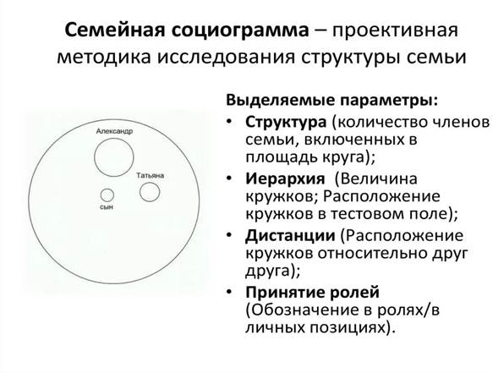

Шкала депрессии (адаптация Т.И. Балашовой)

